
Evolución de la pluma de sedimentos del río Atrato en el golfo de Urabá durante la época seca mediante teledetección y modelación numérica.

Valentina Henao Alvarez
Trabajo de grado para optar al título de Oceanógrafa

Director:
Vladimir G. Toro Valencia
Asesores:
Yubian A. Bedoya Henao
Carlos E. Gutiérrez Mosquera

Universidad de Antioquia
Corporación Académica Ambiental
Oceanografía
Turbo, Antioquia, Colombia
2024
Cita | (Henao Alvarez, 2024)
Referencia  Estilo APA 7 (2020) | Henao Alvarez, V. (2024). Evolución de la pluma de sedimentos del río Atrato por medio de teledetección y salidas de un modelo numérico. [Trabajo de grado profesional]. Universidad de Antioquia, Turbo, Colombia.



 | 
Biblioteca Sede Ciencias del Mar (Turbo)

Repositorio Institucional: http://bibliotecadigital.udea.edu.co

Universidad de Antioquia - www.udea.edu.co

El contenido de esta obra corresponde al derecho de expresión de los autores y no compromete el pensamiento institucional de la Universidad de Antioquia ni desata su responsabilidad frente a terceros. Los autores asumen la responsabilidad por los derechos de autor y conexos.

Agradecimientos

Agradezco a Dios y mi familia por siempre apoyarme durante este proceso, en especial a mi madre quien durante estos años se ha sacrificado por ver materializado mi sueño.

Mi profunda admiración y agradecimiento a mi director de tesis el profesor Vladimir G. Toro, por regalarme su conocimiento, tiempo y paciencia durante este proyecto, también a mis asesores Yubian A. Bedoya y Carlos E. Gutiérrez por su disposición y acompañamiento para lograr realizar este trabajo.

También quiero agradecer a la gobernación de Antioquia, el proyecto “Programa Integral para el Monitoreo y Mitigación de la erosión Costera en el Litoral Antioqueño - PIMECLA-” liderado por el DAGRAN y la Universidad de Antioquia, por darme la oportunidad de realizar mi trabajo de grado dentro de sus actividades.

A todos mis compañeros y amigos que lograron vivir y compartir esta hermosa experiencia a mi lado y finalmente, quiero agradecer a la Universidad de Antioquia por brindarme experiencias únicas, profesores extraordinarios y conocimientos invaluables que me hacen hoy una profesional integral en las ciencias del mar.

Tabla Contenido
Resumen 8
Abstract 9
1. Introducción 10
2. Objetivos 13
2.1 Objetivo general 13
2.2 Objetivos específicos 13
3. Área de Estudio y Metodología 14
3.1 Área de estudio 14
3.2 Metodología 15
3.2.1 Delimitación de la pluma de sedimentos. 15
3.2.2 Modelación numérica 17
4. Resultados y Discusión 20
4.1 Clasificación anual en la época seca para la pluma de sedimentos del río Atrato. 20
4.2 Hidrodinámica del río Atrato. 21
4.3 Relación de la pluma de sedimentos con la hidrodinámica dentro del golfo de Urabá. 26
4.4 Probabilidad de ocurrencia para la pluma de sedimentos del río Atrato durante la época seca. 29
5 Conclusiones 35
6 Recomendaciones 36
7 Referencias 37
8. Anexos 41

Lista de tablas

Tabla 1. Información de las imágenes satelitales utilizadas 16
Tabla 2. Tabla de marea para los días 17 de diciembre del 2011 y el 18 de enero del 2012. Fuente (https://tablademareas.com/co) 21
Tabla 3. Distancias de dispersión de la pluma de sedimentos del río Atrato. 34

Lista de figuras
Figura 1. Ubicación geográfica de la desembocadura del río Atrato. Elaboración propia. 15
Figura 2. Delimitación de la pluma de sedimentos del río Atrato para el 23 de abril de 2012. 17
Figura 3. Resolución de las mallas de cálculo. (a) malla padre con resolución horizontal de 2 km aprox. (b) malla hija con resolución horizontal de 0.5 km aprox. Tomado de (Bedoya, 2023). 18
Figura 4. Puntos de muestreo con CTD en las campañas del año 2018. Tomado de (Bedoya, 2023). 19
Figura 5. Variación mensual multianual de la pluma de sedimentos del río Atrato en el golfo de Urabá: a. diciembre; b. enero; c. Febrero; d. marzo; e. abril. 20
Figura 6. Campos promedios horarios de salinidad superficial para el 17 de diciembre de 2011: izq. 0.5 h; centro 11 h; der. 15 h. 22
Figura 7. Campos promedios diarios de la corriente y salinidad superficial en el golfo de Urabá. Días de diciembre de 2011: izq. 16; centro 17; der. 18. 23
Figura 8. Campos de promedios diarios de las corrientes superficiales en el golfo de Urabá: a. 12/01/2012, b. 13/01/2012, c. 14/01/2012, d. 15/01/2012, e. 16/01/2012, f. 17/01/2012, g. 17/01/2012 y h. promedio de todos los días. 24
Figura 9. Campos promedio mensual multianual de las corrientes superficiales durante la época seca. a. diciembre, b. enero, c. febrero, d. marzo, e. abril. 25
Figura 10. Campo de corrientes (vectores) y salinidad superficial (contornos blancos) y delimitación de la pluma de sedimentos (línea roja) para el 12 de marzo de 2011. 26
Figura 11. Campo de corrientes (vectores) y salinidad superficial (contornos blancos) y pluma de sedimentos (línea roja) para el 21 de abril de 2011. 27
Figura 12. Áreas de las isohalinas entre 10 y 14 g/kg y plumas de sedimentos para cada uno de los meses: a. diciembre, b. enero, c. febrero, d. marzo, e. abril. 28
Figura 13. Suavizado de las plumas de sedimento del río durante la época seca. a. diciembre, b. enero, c. febrero, d. marzo, e. abril. 30
Figura 14. Probabilidad de ocurrencia de la pluma de sedimentos del río Atrato en el golfo de Urabá durante diciembre. 31
Figura 15. Puntos de medición norte y sur de las distancias a las que se dispersa la pluma de sedimentos del río Atrato. 31
Figura 16. Probabilidad de ocurrencia de la pluma de sedimentos del río Atrato en el golfo de Urabá durante enero. 32
Figura 17. Probabilidad de ocurrencia de la pluma de sedimentos del río Atrato en el golfo de Urabá durante: a) febrero; b) marzo. 33
Figura 18. Probabilidad de ocurrencia de la pluma de sedimentos del río Atrato en el golfo de Urabá durante abril. 33

Resumen

Las plumas de sedimento de los ríos caudalosos permiten identificar procesos espaciales a nivel físico, químico y biológico. El presente estudio se desarrolló en el golfo de Urabá, específicamente en la zona cercana al delta del río Atrato, una de las principales arterias fluviales de Colombia. El objetivo fue caracterizar la evolución de la pluma de sedimentos del Atrato durante la época seca mediante el uso de imágenes satelitales Landsat 7 para el periodo 2011-2018. Adicionalmente se analizaron salidas del modelo numérico CROCO de manera particular la hidrodinámica y valores de salinidad superficial. Los resultados sugieren que la dinámica superficial del golfo está regida principalmente por el campo de viento y la descarga del río. En época seca, los vientos confinan el agua en el sur, disminuyendo el alcance de la pluma hacia el norte y alargándola hacia el sur. En términos hidrodinámicos, se identificaron dos giros anticiclónicos: uno en el noreste del golfo y otro en Bahía Colombia. El primero genera una corriente dirigida al sur de Bahía Colombia, incrementando la acumulación de sedimentos en esta zona. En general, la pluma muestra una tendencia a recostarse al este del golfo, y saliendo al Caribe por el noreste. Los campos de salinidad evidenciaron como en promedio la pluma se ubica dentro de las isohalinas 10 y 14 gr/kg.

Palabras clave: Pluma de sedimentos, río Atrato, hidrodinámica, golfo de Urabá.

Abstract

The sediment plumes of fast-flowing rivers allow the identification of spatial processes at the physical, chemical and biological levels. The present study was developed in the Gulf of Urabá, specifically in the area near the delta of the Atrato River, one of the main fluvial arteries of Colombia. The objective was to characterize the evolution of the Atrato sediment plume during the dry season using Landsat 7 satellite images for the period 2011-2018. Additionally, outputs from the CROCO numerical model were analyzed, particularly hydrodynamics and surface salinity values. The results suggest that the surface dynamics of the gulf is mainly governed by the wind field and river discharge. In the dry season, the winds confine the water to the south, decreasing the reach of the plume to the north and lengthening it to the south. In hydrodynamic terms, two anticyclonic gyres were identified: one in the northeast of the gulf and the other in Colombia Bay. The first one generates a current directed to the south of Colombia Bay, increasing sediment accumulation in this area. In general, the plume shows a tendency to lie to the east of the gulf, exiting to the Caribbean to the northeast. The salinity fields showed that on average the plume is located within the 10 and 14 gr/kg isohalines.

Key words: Sediment plume, Atrato River, hydrodynamics, Gulf of Urabá.

Introducción

Las plumas de sedimento de los ríos caudalosos permiten identificar procesos espaciales a nivel físico, químico y biológico. Estas son comunes en estuarios como el golfo de Urabá. El golfo está ubicado en el extremo suroeste de la costa del Caribe colombiana y es uno de los estuarios de mayor extensión de Colombia comprendido entre Cabo Tiburón y Punta Caribaná (García, 2007). En su extremo sur occidental desemboca el río Atrato por la parte central formando un delta fluvial.

Pritchard (1967), propuso tres clasificaciones para los estuarios basado en la circulación y la estratificación, así: estuarios altamente estratificados, parcialmente mezclados y bien mezclados. De acuerdo con Toro et al. (2019), el golfo de Urabá es un estuario altamente estratificado en donde se aprecia claramente la estratificación en función de la salinidad. Estos autores encontraron además como el caudal del río influye de manera importante en la hidrodinámica del golfo.

La circulación oceánica en zonas con descarga de ríos es producida por la interacción de corrientes fluviales, la forma de la costa y del fondo (batimetría), generando un patrón de circulación complejo con fuertes gradientes de densidad. Las zonas con un aporte significativo de agua dulce se convierten en una región dominada por ella (Montoya, Toro-Botero & Gomez-Giraldo, 2017). En esta región la diferencia de densidad entre el agua del río y el mar causa fuerte estratificación con un frente turbio (Bowman, 1988).

Cuando el agua dulce de un río desemboca en el mar fluye sobre el agua salina, formando un frente llamado pluma. Su extensión y forma depende fundamentalmente de las condiciones hidrodinámicas, el caudal del río, la marea, el oleaje, las corrientes y la cantidad de sedimentos en suspensión (Broche et al., 1998; Marsaleix et al., 1998).

Las plumas de los ríos por su densidad son boyantes y bajo ciertas condiciones hidrodinámicas no son suficientemente turbulentas para generar procesos de mezcla. Las plumas con boyancia positiva suelen ser las más comunes y viajan en superficie produciendo una estratificación debido al agua dulce del río y el agua salada del mar. Las plumas con boyancia negativa son menos comunes y son importantes los procesos intensos de turbulencia (Velásquez, 2013).

En este sentido, existen tres procesos que caracterizan la dinámica del flujo de un río hacia el mar: (1) la aceleración de su flujo, resultante del equilibrio entre las fuerzas de inercia del río y la fuerza de gravedad; (2) el mezclado, gobernado por la turbulencia producida por la fricción; y (3) la geostrofía, relacionada con el equilibrio entre Coriolis y el gradiente de presión (McClimans, 1986). En general, la aceleración es el proceso que podría gobernar la desembocadura de los ríos y en especial del rio Atrato.

Monitorear in situ el transporte de sedimentos de un río en el mar es una actividad costosa. Una alternativa que resulta barata y adecuada, por su alcance espacial, es el análisis de información de sensores remotos o teledetección. Estas imágenes son el producto de la captación de la radiación electromagnética de sensores ubicados en los satélites y que es emitida o reflejada por un cuerpo. Los cuerpos de agua absorben gran parte de la luz solar que reciben y por esto poseen una baja reflectancia. Sin embargo, los sedimentos suspendidos en el agua aumentan la reflectancia de estos (Artigas & López, 2016). Esta propiedad es utilizada para establecer una relación entre la concentración de sedimentos y los valores de reflectancia captados por los satélites.

Cruz (2020), por medio de imágenes satelitales Landsat 8 analizó la dinámica de sedimentos en el canal del Morro (Ecuador). Este autor determinó la existencia de zonas con mayor probabilidad de asentamientos sedimentarios modulados por el nivel de marea. Además, determinó la ubicación de sedimentos en zonas someras, lo que permitió determinar la vulnerabilidad a inundaciones en zonas pobladas cercanas al área de estudio.

En el golfo de Urabá se han usado imágenes satelitales para determinar patrones de circulación superficiales (Molina et al., 1992; Chevillot et al., 1993). Estas técnicas se han usado también para monitorear otras plumas, como la del río Magdalena (Arredondo et al., 2017). Estos autores caracterizaron el comportamiento interanual de la pluma de sedimentos en suspensión del río y su potencial influencia en los ecosistemas cercanos a su desembocadura. Para desarrollar esta investigación se usó información satelital y, además, resultados del modelo Coastal and Regional Ocean Community (CROCO).

El modelo CROCO incluye varios módulos que permiten determinar la evolución de las ondas superficiales, de los sedimentos marinos, de la biogeoquímica y de los ecosistemas. Este modelo se ha implementado en estudios de oceanografía litoral, abriendo el camino a la comprensión y predicción del transporte de sedimentos y contaminantes en el medio acuático (CROCO, 2021). Una de las ventajas de este modelo es que puede evaluar interacciones a escalas muy finas, el cual dependerá de la información batimétrica que se obtenga, la cual pueden ser incluso decenas de metros.

Toro et al. (2019), usaron CROCO en el golfo de Urabá para determinar la influencia de los vientos en la circulación e incluyeron caudales del río Atrato y del río León. Es de notar que estos ríos aportan cantidades significativas de sedimento fino al golfo.

Para entender la dinámica del golfo de Urabá es necesario mejorar el entendimiento de la dispersión de sedimentos del río Atrato en el golfo. Para ello, una herramienta muy efectiva es identificar la pluma del rio en el golfo por medio de sus patrones de variación, dispersión y tasas de mezclado (Muller-Karger et al., 2005). Conocer las trayectorias de los sedimentos y las características de la pluma nos ayudarán a entender los efectos que pueden generar en ecosistemas marinos debido a la turbidez y poderla asociar a la existencia de contaminantes superficiales y materia orgánica. Adicionalmente, las plumas de sedimentos también son importantes para identificar el transporte de fitoplancton, zooplancton y nutrientes (Spillman, C et al., 2007).

Por lo tanto, en esta investigación se plantea la caracterización de la pluma de sedimentos del río Atrato por medio de información satelital y salidas de un modelo numérico, con el fin de determinar su posible trayectoria durante la época seca. Los resultados de esta investigación permitirán caracterizar los patrones espaciales de la pluma es esta época climática.

Objetivos

2.1 Objetivo general

Caracterizar la pluma de sedimentos del río Atrato por medio de información satelital y salidas de un modelo numérico, con el fin de determinar su posible trayectoria durante la época seca.

Objetivos específicos

- Clasificar la variación anual en la época seca de la pluma de sedimentos en suspensión del río Atrato por medio de información satelital.
- Analizar el comportamiento hidrodinámico de las corrientes superficiales en la desembocadura del río Atrato usando salidas de un modelo numérico.
- Relacionar las posibles trayectorias de la pluma de sedimentos con las condiciones hidrodinámicas dentro del golfo de Urabá.

Área de Estudio y Metodología

3.1 Área de estudio
Este estudio se desarrolló en el golfo de Urabá y de manera específica en la zona cercana al delta del río Atrato. El golfo de Urabá tiene una línea de costa de aproximadamente 512 km del lado antioqueño (Bedoya, 2023). Cuenta con una superficie de aproximadamente 1800 km², en la parte central tiene un ancho de 15 km este-oeste y una longitud de 70 km de norte a sur (Corpourabá, 2010). La profundidad promedio del golfo es de 40 m, en su extremo sur presenta profundidades menores a 20 m, mientras que en su borde con mar abierto puede llegar hasta 80 m (Chevillot et al., 1993; Bedoya, 2023).

El río Atrato es una de las arterias fluviales más importantes del occidente del país y sirve en gran parte de su recorrido como frontera departamental entre Chocó y Antioquia. La cuenca del río Atrato exhibe un patrón de precipitación estacional con periodos de altas precipitaciones durante mayo y noviembre y un período seco que se presenta de enero a abril (Palomino-Ángel et al., 2019). Este río tiene 7 bocas principales: el Roto la cual aporta la mayor cantidad de agua/sedimentos con un total del 65% del total de la descarga del río; Leoncito, Matuntugo y Coco Grande, aportan el 17%, 13% y 3,5% respectivamente; boca Tarena, Urabá y Pavas no superan el 1% de la descarga del río cada una (Velásquez, 2013). El caudal y transporte de sedimentos promedio mensual multianual del río Atrato es de 3600 m³/s y de 11.26 x10⁶ ton/año (Restrepo & Kjerfve, 2000).

El estuario del golfo de Urabá tiene un rango micro mareal. El régimen es semidiurno-mixto con amplitudes que no superan los 40 cm, lo que produce dos mareas altas y dos mareas bajas cada día (Restrepo y Correa, 2002; Restrepo y López, 2008). Además, tiene un importante aporte de agua dulce debido a la desembocadura de los ríos Atrato y León (Roldán, 2008). Los sedimentos que deposita el río Atrato en el golfo son generalmente arenas finas, limos y lodos que viajan en la matriz de agua dulce y que, al depositarse en el golfo, por diferencia de densidad, se mantienen en superficie, conformando una pluma de sedimentos (Chevillot et al., 1993; García, 2007)

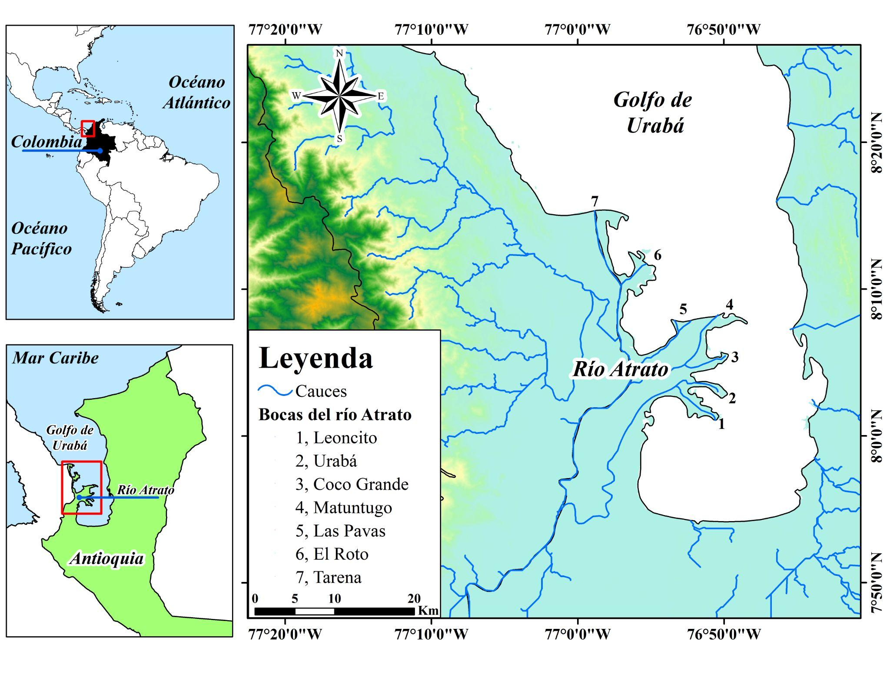
- Ubicación geográfica de la desembocadura del río Atrato. Elaboración propia.

3.2 Metodología
Para evaluar la evolución de la pluma de sedimentos del río Atrato se analizaron imágenes satelitales y posteriormente se usó información de modelaciones numéricas para un mejor entendimiento del transporte de sedimentos en el lugar.

Delimitación de la pluma de sedimentos.
Usando información del Servicio Geológico de Estados Unidos (https://glovis.usgs.gov), se realizó la descarga de las imágenes del satélite Landsat 7 con resolución de 30 m por píxel, correspondientes a la época seca de los años comprendidos entre 2011 y 2018, con el fin de obtener un ciclo anual de la zona de estudio. Es importante resaltar que esta época fue elegida debido a que es la época climática en donde se presenta menor nubosidad, lo que permitió identificar los sedimentos en suspensión y realizar un correcto procesamiento de los datos. En total se obtuvieron 23 imágenes satelitales correspondientes a las siguientes fechas:

- Información de las imágenes satelitales utilizadas
Mes | Fecha
Diciembre | 17/12/2011
 | 03/12/2012
 | 22/12/2013
 | 17/12/2017
Enero | 18/01/2012
 | 10/01/2015
 | 26/01/2015
 | 13/01/2016
 | 15/01/2017
Febrero | 21/02/2013
 | 08/02/2014
 | 24/02/2014
 | 16/02/2017
 | 19/02/2018
Marzo | 12/03/2011
 | 22/03/2012
 | 28/03/2014
 | 15/03/2015
Abril | 21/04/2011
 | 23/04/2012
 | 16/04/2015
 | 21/04/2017
 | 08/04/2018

Para lograr realizar la delimitación de la pluma era necesario generar un contraste que permitiera identificar los sedimentos en suspensión. Arredondo et al (2017), en su investigación usó la combinación RGB [1 2 4], sin embargo, esta combinación no fue útil para este estudio por lo que se probaron otras combinaciones. Las imágenes fueron procesadas en el software ArcGIS y se usó una combinación de bandas espectrales RGB [4 3 2] que permitió delimitar la pluma de sedimentos del río Atrato por medio de la digitalización de los puntos y obteniendo sus respectivas coordenadas (Figura 2). La delimitación de la pluma se realizó visualmente usando como criterio el cambio de color. En esta figura aparece la imagen del 23 de abril de 2012. La delimitación de las plumas de las demás imágenes se puede encontrar en los Anexos 1 a 5.

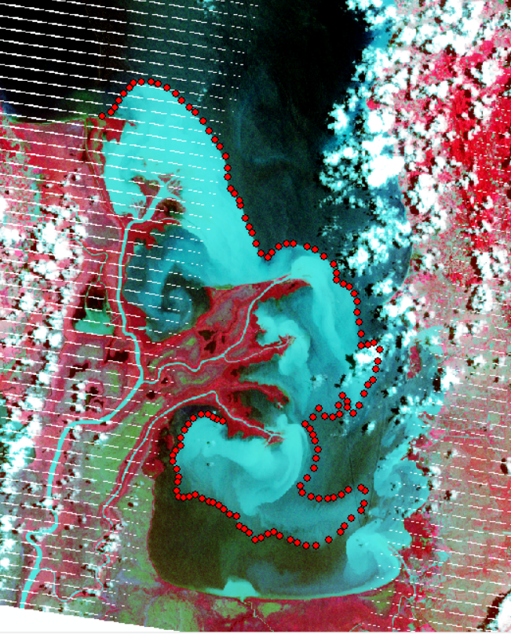
- Delimitación de la pluma de sedimentos del río Atrato para el 23 de abril de 2012.

Modelación numérica
La hidrodinámica del golfo fue analizada por medio de las salidas del modelo CROCO. Las salidas de este modelo están relacionadas con los resultados preliminares de Bedoya (2023) y con el desarrollo del proyecto “Influencia de la hidrodinámica en las condiciones ambientales del Golfo de Urabá” el cual fue desarrollado por la Universidad de Nacional de Colombia, la Universidad EAFIT y la Universidad de Antioquia, este proyecto se encuentra en proceso de finalización. Este modelo fue implementado para los años 2011 y 2018.

Para representar adecuadamente las condiciones de la zona de estudio el modelo incorporó dos mallas, la primera malla abarca el golfo de Urabá y el caribe suroccidental con una resolución de 2 km. Y una malla anidada desde el corregimiento de Belén de Antioquia en el este, hasta La Miel en Panamá hacia el oeste, con una resolución de 500 m (Bedoya, 2023). Se usaron dos fuentes de información batimétrica, datos Etopo2 con una resolución 3.7 km y la carta náutica 412 la cual posee una resolución promedio de 0.1 km (Barrientos & Mosquera, 2019). Mas detalles sobre los forzadores y configuración del modelo pueden ser consultados en Barrientos et al (2018) y Bedoya (2023).
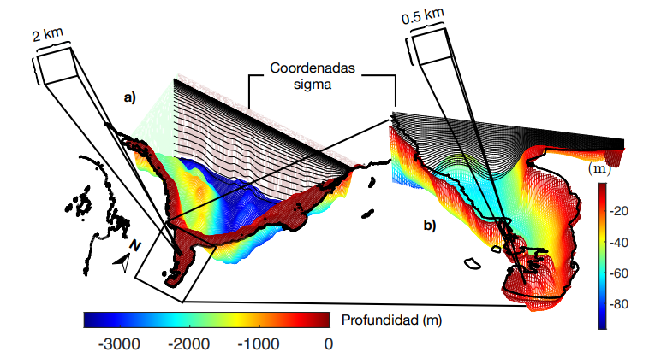
- Resolución de las mallas de cálculo. (a) malla padre con resolución horizontal de 2 km aprox. (b) malla hija con resolución horizontal de 0.5 km aprox. Tomado de (Bedoya, 2023).

Los resultados del modelo fueron comparados con mediciones de campañas que se realizaron en el golfo de Urabá, en las que se usaron instrumentos, como ADCP, sensores de presión, CTD y salinómetros. La primera campaña fue realizada el 02 de mayo del 2018 con un recorrido sur-norte en la cual se ejecutaron 13 lances de CTD con una separación aproximada de 5 km entre cada punto de muestreo, la segunda campaña fue el día 02 de junio del 2018 con una dirección este-oeste y las muestras fueron tomadas cada 5 km como lo explica la figura 4 (Bedoya, 2023).
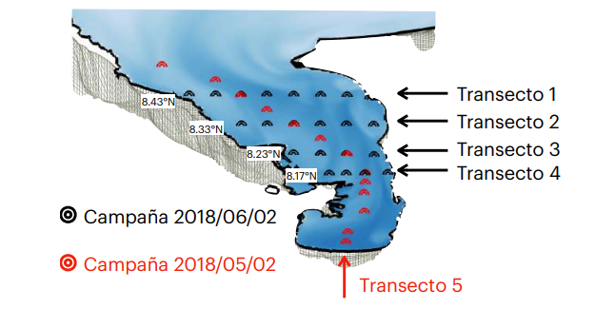
- Puntos de muestreo con CTD en las campañas del año 2018. Tomado de (Bedoya, 2023).

Es de notar que el modelo fue forzado con campo de viento de la base de datos de ERA 5, caudales mensuales del rio Atrato, caudales mensuales multianuales del rio León y niveles de marea. Con base en lo anterior el modelo generó información del campo de corrientes, salinidad y temperatura en tres dimensiones, con una resolución temporal horaria y diaria. En particular se analizaron los campos de corrientes y salinidad para la capa superficial (entre los 0 m y 5 m) en la maya anidada, utilizando la resolución temporal horaria para el periodo de junio del 2011 hasta febrero del 2012 y la resolución temporal diaria desde el año 2011 hasta el año 2018.

Resultados y Discusión
Luego de un procesamiento de las imágenes satelitales y un proceso de análisis de las salidas del modelo CROCO, se presentan a continuación los resultados más relevantes del presente trabajo.

Clasificación anual en la época seca para la pluma de sedimentos del río Atrato.

Una vez delimitadas cada una de las plumas de sedimentos se procedió a realizar la clasificación mensual multianual para los meses de diciembre a abril - época seca (Figura 5). En cada una de las figuras se muestran con diferentes colores la delimitación de las plumas de sedimentos analizadas.
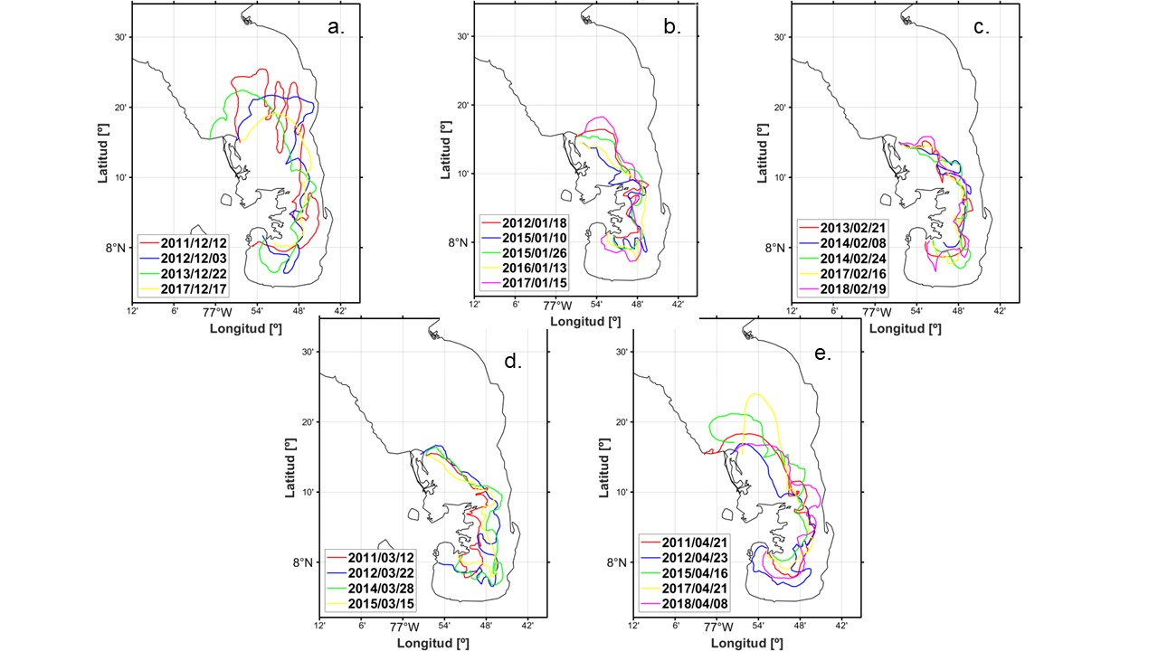
- Variación mensual multianual de la pluma de sedimentos del río Atrato en el golfo de Urabá: a. diciembre; b. enero; c. Febrero; d. marzo; e. abril.

La figura 5 muestra como durante los meses de enero, febrero y marzo se presentaron comportamientos muy similares. Se puede apreciar como la pluma se mantuvo contenida cerca del delta. Esto puede deberse a la presencia de los vientos alisios intensos durante esos meses, los cuales provocan una especie de confinamiento del agua al interior del golfo. A diferencia, en los meses de diciembre y abril las plumas de sedimentos se mostraron más alargadas hacia el norte del golfo. Esto puede deberse a que estos meses son conocidos como meses de transición, que aún tienen influencia de los vientos del sur y del aumento del caudal del río durante la época húmeda. La influencia del viento en estas épocas coincide con lo encontrado por Toro et al. (2019).

Hidrodinámica del río Atrato.

Se analizó el comportamiento de los campos de las corrientes y salinidad superficiales del modelo numérico CROCO en la zona de la desembocadura del río Atrato. La información se dividió en dos grupos, salidas horarias (junio del 2011 hasta febrero del 2012) y salidas diarias (2011 a 2018). Se estudió la variable salinidad como trazador para rastrear el área relacionada con la pluma de sedimentos. Metodología utilizada por Arredondo et al (2017).

Las salidas horarias del modelo coincidieron con dos imágenes satelitales a las cuales se les delimitó su pluma de sedimentos (17/12/2011 y 18/01/2012). Teniendo en cuenta que la marea podría influir en la dinámica al interior del golfo, se identificaron las horas de pleamares y bajamares (Tabla 2). Horas similares a estas fueron usadas de las salidas del modelo para el análisis correspondiente de cada imagen (Figura 6). Los campos de corrientes a nivel horario para la segunda imagen se pueden encontrar en el Anexo 6.

- Tabla de marea para los días 17 de diciembre del 2011 y el 18 de enero del 2012. Fuente (https://tablademareas.com/co)
Fecha | 17/12/2011 | 18/01/2012
Pleamar (hora) | 5:07 | 6:37
 | 15:41 | 14:20
Bajamar (hora) | 10:59 | 18:57
 | 22:25 | 23:47

La Figura 6 muestra el comportamiento de la salinidad y las corrientes superficiales para el día 17 de diciembre del 2011. La línea roja es la pluma de sedimentos extraída de la imagen satelital. La imagen de la izquierda está cerca de la hora de la primera pleamar de día (5:07), la imagen del medio cerca de la primera bajamar (10:59) y la imagen de la derecha cerca de la hora en la cual el satélite tomó la foto (15:17). Los resultados sugieren que, a nivel horario los campos de salinidad y de corrientes superficiales no presentan mayores cambios, por lo que a esta resolución pareciera que la marea no modulará ni la hidrodinámica, ni los sedimentos. Esto coincide con los resultados de Montoya et al (2017), los cuales sugieren que la marea no controla completamente el movimiento local de la pluma. Por lo que se decidió analizar la posible modulación del caudal del río Atrato a nivel diario sobre los campos mencionados (Figura 7).
- Campos promedios horarios de salinidad superficial para el 17 de diciembre de 2011: izq. 0.5 h; centro 11 h; der. 15 h.

La Figura 7 muestra los campos promedios diarios de la corriente y salinidad superficial y la pluma de sedimentos en línea roja (17 de diciembre del 2011). La imagen de la izquierda representa el comportamiento un día antes de la toma de imagen, la del centro el mismo día de la foto y la imagen de la derecha representa un día después. Como se ha mencionado anteriormente, la salinidad es una variable que permite rastrear e identificar las áreas de agua proveniente del río. Teniendo en cuenta esto, se puede apreciar que a escala diaria el caudal del río Atrato presenta una variabilidad y por lo tanto las plumas de sedimentos se analizaron con las salidas diarias proporcionadas por el modelo. El análisis hidrodinámico a nivel diario para la segunda fecha mencionada se puede encontrar en el Anexo 7.
- Campos promedios diarios de la corriente y salinidad superficial en el golfo de Urabá. Días de diciembre de 2011: izq. 16; centro 17; der. 18.

Para continuar con el análisis de la hidrodinámica del golfo de Urabá se analizó el comportamiento de las corrientes superficiales en los días previos a la toma de la imagen, así como el promedio de todos estos días previos. En la Figura 8 se presentan los campos de promedios diarios de las corrientes superficiales (entre el 12/01/2012 y 17/01/2012) y el promedio de todos los días. Estos campos se obtuvieron para los días cercanos a las fechas de cada una de las imágenes satelitales (Anexos 8 a 29).

En la Figura 8 se observa como las corrientes tuvieron variaciones diarias con similitudes en el comportamiento de dos giros anticiclónicos (señalados en rojo) al interior de Bahía Colombia en la parte sur del golfo y al noreste entre Tie y Necoclí. Es de resaltar que estos giros fueron observados en los demás casos analizados (Anexos 3 a 24). La formación de estos giros probablemente se debe a la influencia del campo de vientos y a la conformación batimétrica. Estos resultados fueron reportados de manera similar por Bedoya (2023). Es de notar que en el delta las velocidades de las corrientes fueron bajas, aproximadamente entre 5 cm/s y 10 cm/s, excepto en la boca El Roto donde se observan hasta 40 cm/s debido al gran aporte del rio. Con el fin de entender como es la hidrodinámica superficial del golfo, en la Figura 9 se analizan los promedios mensuales multianual de la época seca.

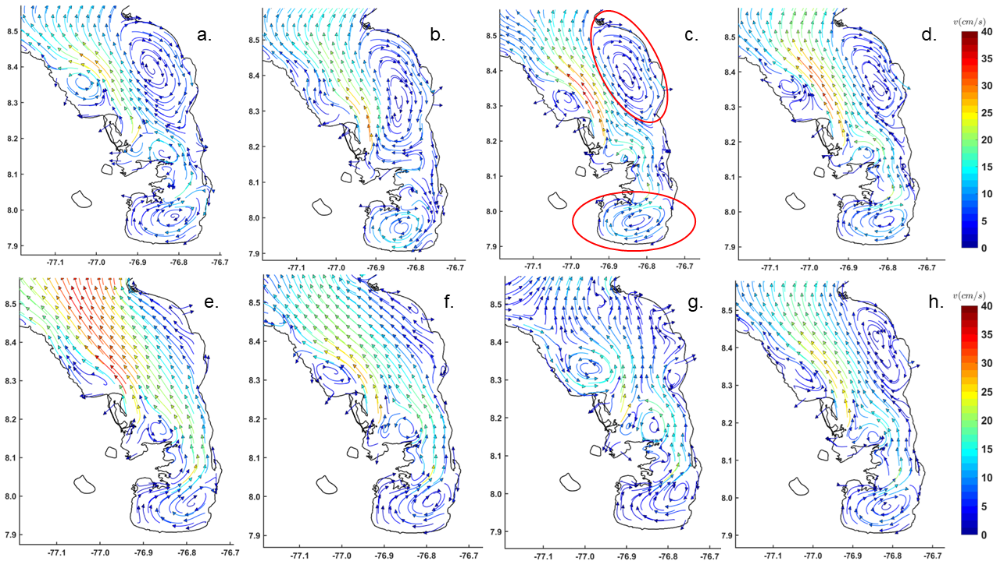
- Campos de promedios diarios de las corrientes superficiales en el golfo de Urabá: a. 12/01/2012, b. 13/01/2012, c. 14/01/2012, d. 15/01/2012, e. 16/01/2012, f. 17/01/2012, g. 17/01/2012 y h. promedio de todos los días.

En la Figura 9 se pueden observar que durante los meses de enero a marzo aparecen dos giros anticiclónicos (señalados en rojo), el primero en la parte sur del golfo hacia el interior de bahía Colombia (BC) y el segundo en la parte norte entre Tie y Necoclí (T.N). Estos giros pueden estar produciendo un confinamiento del agua hacia el sur del golfo. Además, durante los meses de diciembre y abril, los cuales son meses de transición climática, el giro de la parte norte se ve debilitado. Por otro lado, en el mes de diciembre se puede apreciar un pequeño giro ciclónico arriba de la boca Matuntugo (señalado en amarillo), que en los demás meses se muestra mayormente debilitado. Estos resultados coinciden con lo reportado con Roldán (2008) y Montoya & Toro (2006), los cuales evidenciaron que durante la época seca el flujo del agua se invierte en el este con dirección hacia el sur.
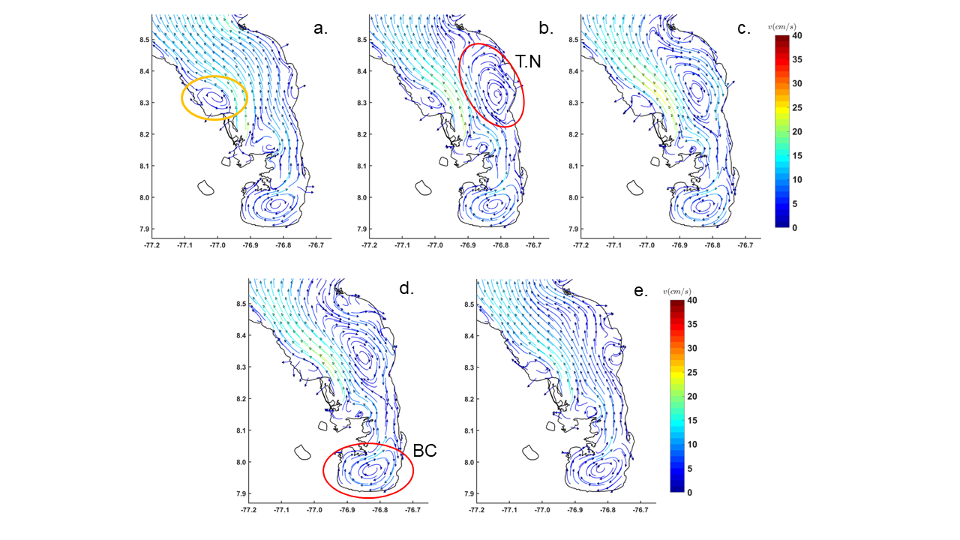
- Campos promedio mensual multianual de las corrientes superficiales durante la época seca. a. diciembre, b. enero, c. febrero, d. marzo, e. abril.

Estos resultados analizados en meses con vientos un poco menos intensos (0 a 4 m/s; diciembre y abril) y más intensos (5 a 10 m/s; enero a marzo) sugieren que el viento podría jugar un papel importante en el desplazamiento de la pluma, ya que inducen un esfuerzo superficial que puede aumentar u oponerse a su desarrollo. Por otro lado, el caudal de los ríos y el nivel de la marea pueden intensificar o disminuir la presencia de la pluma en el golfo, lo cual coincide con lo reportado por Montoya & Toro (2006).

Relación de la pluma de sedimentos con la hidrodinámica dentro del golfo de Urabá.
Se relacionó el comportamiento de la pluma de sedimentos del río Atrato con el campo de corrientes y salinidad superficial. Se analizó el comportamiento diario (de cada una de las imágenes) de los campos y la pluma de sedimentos. Además, se escogieron los límites de las isohalinas de 10 y 14 g/kg para identificar si la pluma de sedimentos se podría encontrar dentro de esos rangos de salinidad.

- Campo de corrientes (vectores) y salinidad superficial (contornos blancos) y delimitación de la pluma de sedimentos (línea roja) para el 12 de marzo de 2011.

La figura 10 del 12/03/2011 muestra la delimitación de la pluma de sedimentos (extraída de la imagen satelital, Figura 2) y los contornos de las isohalinas de 10 y 14 g/kg. Se observa la entrada de una corriente al golfo por el costado este que alarga la pluma de sedimentos hacia el sur, y posteriormente permitirá la formación de un giro anticiclónico al interior de bahía Colombia. Esto concuerda con el análisis hidrodinámico realizado para esa fecha (Anexo 21). Para esta fecha el golfo se encontró dominado en gran medida por el caudal del río y en general la pluma de sedimentos se encontró delimitada entre las isohalinas mencionadas.

- Campo de corrientes (vectores) y salinidad superficial (contornos blancos) y pluma de sedimentos (línea roja) para el 21 de abril de 2011.

En la Figura 11 se observa como la isohalina de 14 g/kg indica el límite de la pluma de sedimentos del río Atrato. Por otro lado, los vectores sugieren la entrada de una corriente superficial débil por el costado noreste en dirección al sur que concuerda con lo mostrado en la Figura 9, donde se observó el giro anticiclónico debilitado entre Tie y Necoclí durante los meses de diciembre y abril.

Los análisis de los campos de salinidad y los límites de la pluma realizados para cada una de las fechas en las que se obtuvieron imágenes satelitales mostraron una relación entre el límite de la pluma de sedimentos y las isohalinas de 10 y 14 g/kg (Anexos 30 a 50). Teniendo en cuenta lo anterior, se extrajeron las coordenadas de estas dos isohalinas para cada una de las fechas analizadas y se organizaron por mes. De esta manera se delimitó el área común donde se presentan las isohalinas entre 10 y 14 g/kg para cada uno de los meses de la temporada seca (Figura 12). Definida el área de las isohalinas se graficaron las plumas de sedimentos para cada uno de los meses. Se escogieron como limites las isohalinas de 10 y 14 g/kg para definir la pluma de sedimentos.
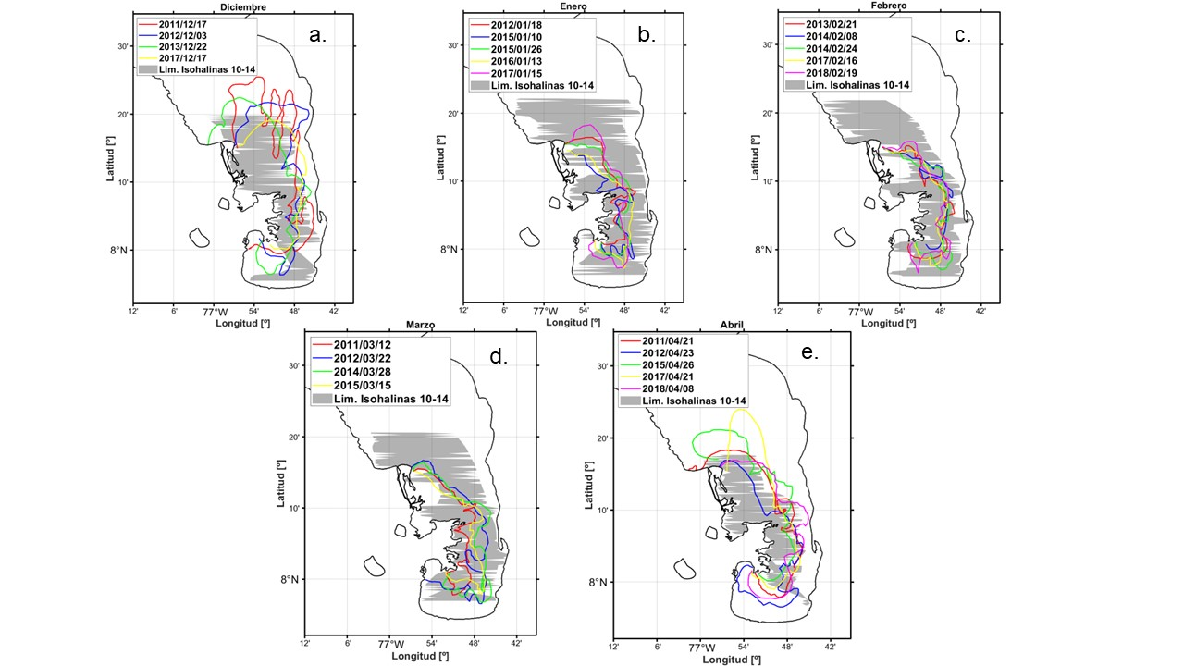
- Áreas de las isohalinas entre 10 y 14 g/kg y plumas de sedimentos para cada uno de los meses: a. diciembre, b. enero, c. febrero, d. marzo, e. abril.
En la Figura 12 se muestran las áreas de las isohalinas de 10 y 14 g/kg (área gris) durante los meses de diciembre (a), enero (b), febrero(c), marzo (d) y abril (e) entre los años 2011- 2018 con sus respectivas plumas de sedimentos. En enero, febrero y marzo las plumas de sedimentos se encuentran dentro del área gris, mientras que en los meses de diciembre y abril algunos sectores de las plumas se ubican fuera de estos límites. Esto último, probablemente debido a la influencia de la época de transición (noviembre y mayo) donde es mayor el caudal del río y por lo tanto se pueden presentar plumas de sedimentos más alargadas.

Estos resultados sugieren que en general es posible rastrear la pluma del Atrato mediante las isohalinas de 10 y 14 g/kg. Es necesario tener en cuenta que el viento durante esta época confina la pluma hacia el interior del golfo. Mientras que probablemente en la época de lluvias se generan plumas más alargadas hacia el norte por el incremento del caudal del rio y el debilitamiento y cambio de dirección de los vientos (Montoya et al.,2017).

Montoya (2010) mostró como la pluma de sedimentos del río Atrato se ubicó entre las isohalinas de 15 y 20 g/kg. Es necesario mencionar que, de acuerdo con su estudio, la pluma de sedimentos se encuentra en salinidades menores a 25 g/kg. Otros autores como Toro et al (2019), evidencian como alrededor del delta se presentan en general salinidades de 10 g/kg en la parte superficial y aguas más saladas (35 a 36 g/kg) en las zonas más profundas. Por otro lado, Montoya et al (2017) reportan que en la región dominada por el rio Atrato se caracteriza por salinidades superficiales de 7 g/kg con variaciones hasta de 15 g/kg en la parte de Bahía Colombia.

Probabilidad de ocurrencia para la pluma de sedimentos del río Atrato durante la época seca.

Se realizó un análisis cuantitativo que permitió identificar el área con mayor probabilidad de ocurrencia de la pluma de sedimentos durante la época seca para cada uno de los cinco meses analizados. Para esto, se suavizaron los límites de las plumas y así facilitar el análisis (Figura 13).
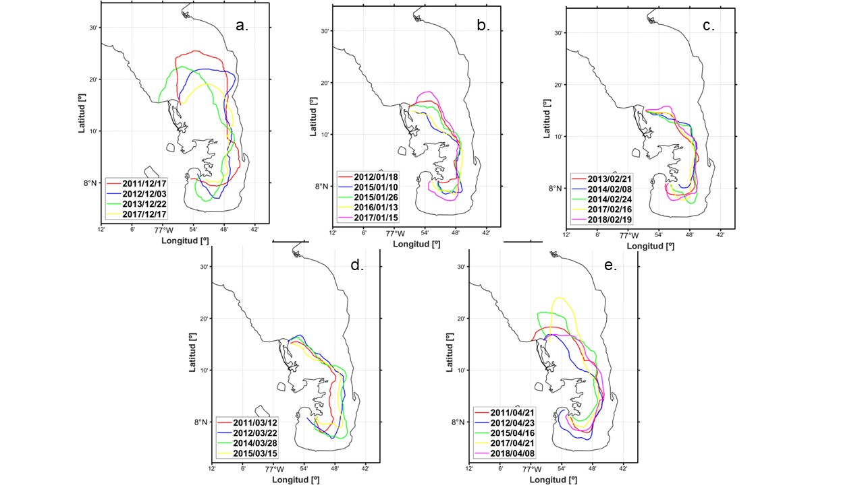
- Suavizado de las plumas de sedimento del río durante la época seca. a. diciembre, b. enero, c. febrero, d. marzo, e. abril.

Luego por medio de ArcGIS, se obtuvo la probabilidad de ocurrencia de la pluma de sedimentos para cada uno de los meses, analizados como se muestra a continuación. La figura 14 muestra la probabilidad de ocurrencia de la pluma de sedimentos para el mes de diciembre. Durante este mes se observa en color azul oscuro la probabilidad entre un 80% y 100 %. Probabilidades menores se observan con mayor dispersión en áreas cada vez más alejadas del delta.

Con el fin de determinar la dispersión de las plumas de una manera burda se calculó la distancia entre las áreas de mayor (80% y 100 %) y menor probabilidad (20% y 40 %) utilizando una herramienta de ArcGIS la cual permite medir las distancias como lo muestra la Figura 15. De acuerdo con lo anterior, entre la zona con menor probabilidad hasta la zona con mayor probabilidad hay una distancia de 12 km al norte y en la parte sur en Bahía Colombia hay una distancia de 7 km. Estos valores nos indican que tanto se puede alejar la pluma de sedimentos en dirección norte y sur de su zona de mayor concentración.
- Probabilidad de ocurrencia de la pluma de sedimentos del río Atrato en el golfo de Urabá durante diciembre.
- Puntos de medición norte y sur de las distancias a las que se dispersa la pluma de sedimentos del río Atrato.
La Figura 16 muestra la probabilidad de ocurrencia de la pluma para el mes de enero. Se observa una menor dispersión de las áreas de probabilidad respecto al mes de diciembre. La distancia que se presentó desde el punto de mayor a menor probabilidad en el norte fue 8 km y en la parte sur de 3 km. Valores de distancia menores respecto al mes de diciembre.

- Probabilidad de ocurrencia de la pluma de sedimentos del río Atrato en el golfo de Urabá durante enero.

Como se ha mencionó anteriormente, durante los meses de febrero y marzo, las plumas de sedimento mostraron una baja dispersión durante los años analizados y un comportamiento similar con el mes de enero (Figura 16). En este caso las distancias que se presentaron desde el punto de mayor a menor probabilidad en el norte fueron de 4 y 4 km y en la parte sur de 4 y 7 km (Figura 17).

(a) | (b)
- Probabilidad de ocurrencia de la pluma de sedimentos del río Atrato en el golfo de Urabá durante: a) febrero; b) marzo.
Por otro lado, al igual que en el mes de diciembre, abril presentó plumas de sedimento con mayor dispersión hacia el norte del golfo. La distancia encontrada entre las zonas de mayor y menor probabilidad de ocurrencia en la parte norte fue de 14 km y 5 km en el interior de Bahía Colombia (Figura 18). Es de destacar que la distancia que se presenta hacia el norte es el doble de las halladas durante enero, febrero y marzo.
- Probabilidad de ocurrencia de la pluma de sedimentos del río Atrato en el golfo de Urabá durante abril.

En la Tabla 3 se muestran las distancias hacia norte y sur entre las áreas de mayor y menor probabilidad de las plumas para cada uno de los meses. Esto, como se mencionó anteriormente, como una medida aproximada de la dispersión de las plumas.

- Distancias de dispersión de la pluma de sedimentos del río Atrato.
MES | NORTE (km) | SUR (km)
Diciembre | 12 | 7
Enero | 8 | 3
Febrero | 4 | 4
Marzo | 4 | 7
Abril | 14 | 5

De la Tabla 3 se puede concluir que la pluma de sedimentos del río Atrato logra una mayor dispersión hacia la zona norte durante los meses de diciembre y abril, también se puede notar como durante los meses de febrero y marzo la dispersión hacia el norte es menor en comparación con los otros meses, esto se correlaciona con los hallazgos mencionados anteriormente en los que durante estos meses, los fuertes vientos producen un confinamiento de la pluma al interior del golfo, es por esto que durante el mes de marzo la pluma de sedimentos presento una mayor dispersión en el sur.

Conclusiones
La pluma de sedimentos del río Atrato durante la época seca se ve confinada por el campo de vientos hacia el sur del golfo, formando plumas de sedimentos menos dispersas. En los meses de transición (diciembre y abril) se observan plumas más alargadas hacia el norte. La pluma presentó una tendencia a evacuar en dirección noreste.

Los resultados muestran que las plumas de sedimentos no experimentan cambios importantes a nivel horario, y que por lo tanto resulta apropiado evaluar su comportamiento utilizando mediciones con promedios diarios.

La dinámica superficial del golfo (entre 0 y 5 m) es dominada por el campo de viento y caudal de los ríos. La onda de marea no mostro un efecto significativo en la dispersión de la pluma de sedimentos.

Como resultado del giro anticiclónico ubicado al noreste del golfo se genera una corriente hacia el sur, que permite que Bahía Colombia tenga una alta concentración de sedimentos suspendidos. Esto podría implicar mayores tiempos de residencia en esa zona.

Los resultados sugieren que la pluma de sedimentos del río Atrato puede ser rastreada por medio de las isohalinas de 10 y 14 g/kg. Y que, además, estas isohalinas tienen la tendencia a recostarse hacia el costado este del golfo.

La pluma de sedimentos del rio Atrato durante los meses de enero, febrero y marzo puede llegar a alejarse del punto de mayor probabilidad en promedio 5 km hacia el norte y 4 km hacia el sur. Por otro lado, durante diciembre y abril la pluma puede alejarse en promedio 13 km más hacia el norte y 6 km hacia el sur.

Recomendaciones

Se sugiere seguir estudiando la evolución de la pluma debido a los posibles impactos ambientales que generar en el ecosistema acuático, la calidad del agua, la salud de los organismos y la biodiversidad en general. Esto debido al transporte de contaminantes, nutrientes y materia orgánica en suspensión.

Se recomienda evaluar el comportamiento de la pluma de sedimentos del río Atrato durante la época húmeda. Esto con el fin de identificar su relación con las isohalinas de 10 y 14 g/kg e identificar como varia la dinámica de esta con el aumento del caudal del río.

Referencias
Arredondo, M., Cardona, N., & Cardona, Y. (2017). Variabilidad del sedimento descargado por el Río Magdalena y su potencial influencia en los ecosistemas cercanos a su desembocadura. Departamento de Geociencias y Medio Ambiente Universidad Nacional de Colombia, Medellín.

Artigas, J & López, J. (2016). Estimación de la concentración de sedimentos en el río Orinoco usando sensores remotos. https://www.researchgate.net/publication/311603034_ESTIMACION_DE_LA_CONCENTRACION_DE_SEDIMENTOS_EN_EL_RIO_ORINOCO_USANDO_SENSORES_REMOTOS

Barrientos, N & Mosquera, W. (2019). Modulación a la circulación oceánica en el golfo de Urabá por la ocurrencia de eventos atmosféricos de baja y alta frecuencia.

Broche, P., Devenon, J., Forget, P., Maistre, J., Naudin, J., & Cauwet, G. (1998). Experimental study of the Rhone plume. Part I: Physics and dynamics. Oceanologica Acta, 21(6):725-738.

Bedoya Henao, Y. A, (2023). Modulación a la circulación oceánica en el Golfo de Urabá debido a condiciones meteomarinas y a la descarga de ríos [Tesis de maestría]. Universidad de Antioquia, Medellín, Colombia.

Bowman, M. J. (1988). Estuarine fronts. In ‘Hydrodynamics of Estuaries. Volume I. Estuarine Physics. (Ed. B. Kjerfve.) pp. 86-132.

Corpouraba., (2010). Golfo de Urabá. http://www.corpouraba.gov.co/elgolfo-de-uraba

Croco-ocean.org., (2021). Croco – Modelo de comunidad costera y oceánica regional. Disponible en: https://www.croco-ocean.org/
Cruz, D., (2020). Evaluación de imágenes Landsat 8 OLI para el análisis de dinámica de sedimentos en el canal del morro. Universidad Agraria del Ecuador. https://cia.uagraria.edu.ec/Archivos/CRUZ%20SALAS%20DANIELA%20DAYANNA.pdf

Chevillot, P., Giraldo, A. M., & Molina, C. (1993). Estudio geológico e hidrológico del golfo de Urabá. Boletín Científico CIOH, (14), 79-89.

García, C. (2007). Atlas del golfo de Urabá: una mirada al Caribe de Antioquia y Chocó. Instituto de Investigaciones Marinas y Costeras –Invemar– y Gobernación de Antioquia. Serie de Publicaciones Especiales de Invemar N.º 12. Santa Marta, Colombia. 180p.

Marsaleix, P., Estournel, C., Kondrachoff, V & Vehil, R. (1998). A numerical study of the formation of the Rhone river plume. Journal of Marine Systems, 14(1-2):99-115.

McClimans, T. (1986). Estuarine fronts and river plumes. Physical Processes in Estuaries. pp. 55-69.

Molina, A., Molina, C & Chevillot, P. (1992). La percepción remota aplicada para determinar la circulación de las aguas superficiales del golfo de Urabá y las variaciones de su línea de costa. Boletín científico, CIOH, 11: 43-58.

Montoya, L. J., y Toro, F. M. (2006). Calibración de un modelo hidrodinámico para el estudio de los patrones de circulación en el Golfo de Urabá, Colombia. Avances en Recursos Hidráulicos, (13), 37–54

Montoya Jaramillo, L. J. (2010). Dinámica oceanográfica del golfo de Urabá y su relación con los patrones de dispersión de contaminantes y sedimentos. https://repositorio.unal.edu.co/bitstream/handle/unal/8558/Cap.1-5.pdf?sequence=3&isAllowed=y
Montoya, L. J., Toro-Botero, F. M., & Gomez-Giraldo, A. (2017). Study of Atrato river plume in a tropical estuary: Effects of the wind and tidal regime on the Gulf of Uraba, Colombia. Dyna, 84(200), 367-375.

Muller-Karger, F., Chuanmin, Hu., Andréfouët, S., Varela, R., & Thunell, R. (2005). The color of the coastal ocean and applications in the solution of research and management problems. Remote Sensing of Coastal Aquatic Environments (pp. 101-127). Springer, Dordrecht.

Palomino-Ángel, S., Anaya-Acevedo, J., Simard, M., Liao, T & Jaramillo, F. (2019). Analysis of floodplain dynamics in the Atrato River Colombia using SAR interferometry. Water, 11(5), 875.

Pritchard, D.W. (1967). What is an estuary: Physical viewpoint. En: Lauffed, G.H. (Ed.), Estuaries. American Association for the Advancement of Science, Publication 83, Washigton D.C.: 3-5.
Restrepo, J. D., & Kjerfve, B. (2000). Water discharge and sediment load from the western slopes of the Colombian Andes with focus on Rio San Juan. The Journal of geology, 108(1), 17-33.
Restrepo, J., y Correa, I. (2002). Geología y oceanografía del delta del río San Juan: litoral pacífico colombiano. Fondo Editorial Universidad EAFIT.

Restrepo, J. D., & López, S. A. (2008). Morphodynamics of the Pacific and Caribbean deltas of Colombia, South America. Journal of South American Earth Sciences, 25(1), 1-21.

Roldán, P. A. (2008). Modelamiento del patrón de circulación de la bahía Colombia, Golfo de Urabá. Implicaciones para el transporte de sedimentos [Tesis de maestría, Universidad Nacional de Colombia]

Spillman, C., Imberger, J., Hamilton, D., Hipsey, M & Romero, J. (2007). Modelling the effects of Po River discharge, internal nutrient cycling and hydrodynamics on biogeochemistry of the Northern Adriatic Sea. Journal of Marine Systems, 68, pp. 167-200. DOI: 10.1016/j.jmarsys.2006.11.006

Toro, V., Mosquera, W., Barrientos, N., & Bedoya, Y. (2019). Circulación oceánica del golfo de Urabá usando campos de viento de alta resolución temporal. Boletín científico, CIOH, 38(2), 26-35.

Velásquez, L. (2013). Modelación del transporte de sedimentos en el Golfo de Urabá, Colombia. Universidad EAFIT. URI: http://hdl.handle.net/10784/1268

8. Anexos
- Procesamiento de las imágenes satelitales del mes de diciembre.

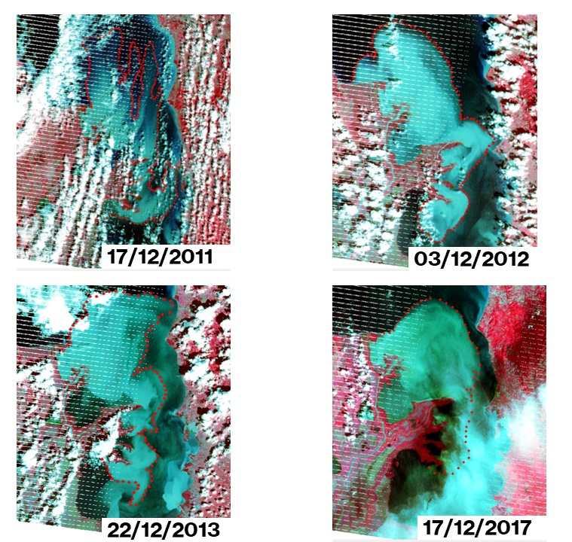

- Procesamiento de las imágenes satelitales del mes de enero.

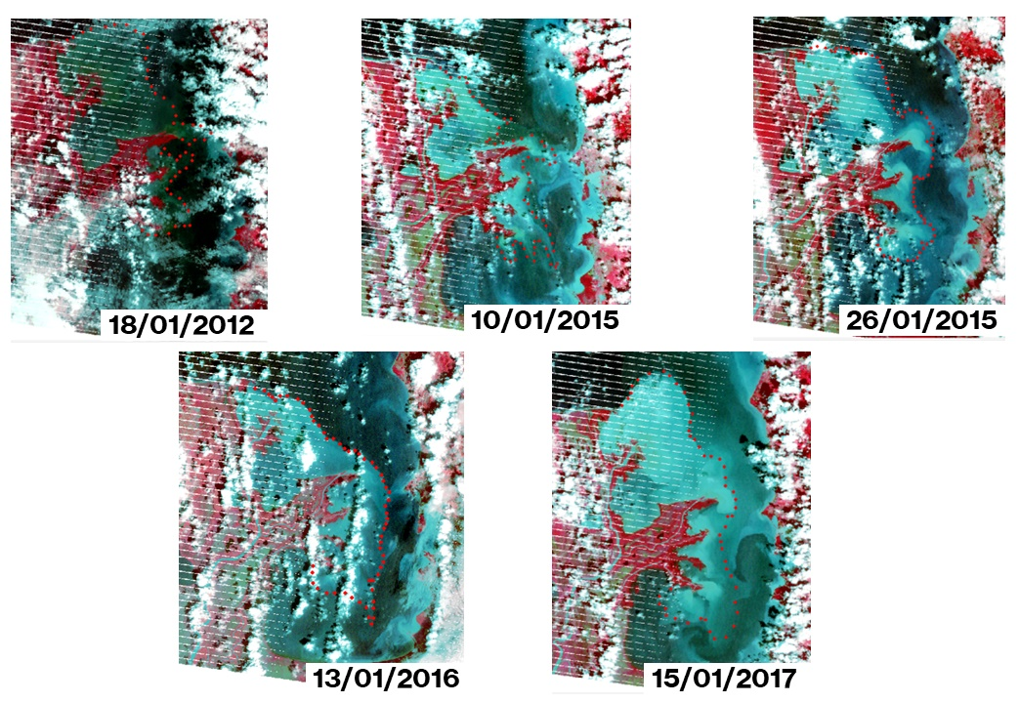
- Procesamiento de las imágenes satelitales del mes de febrero.

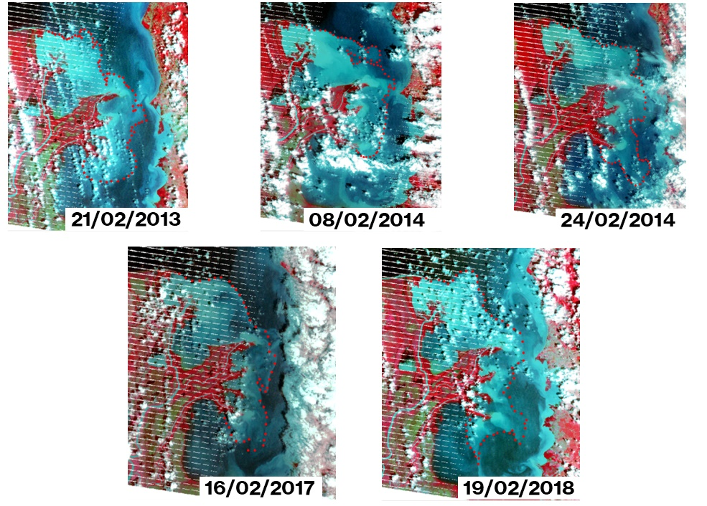

- Procesamiento de las imágenes satelitales del mes de marzo.

- Procesamiento de las imágenes satelitales del mes de abril.

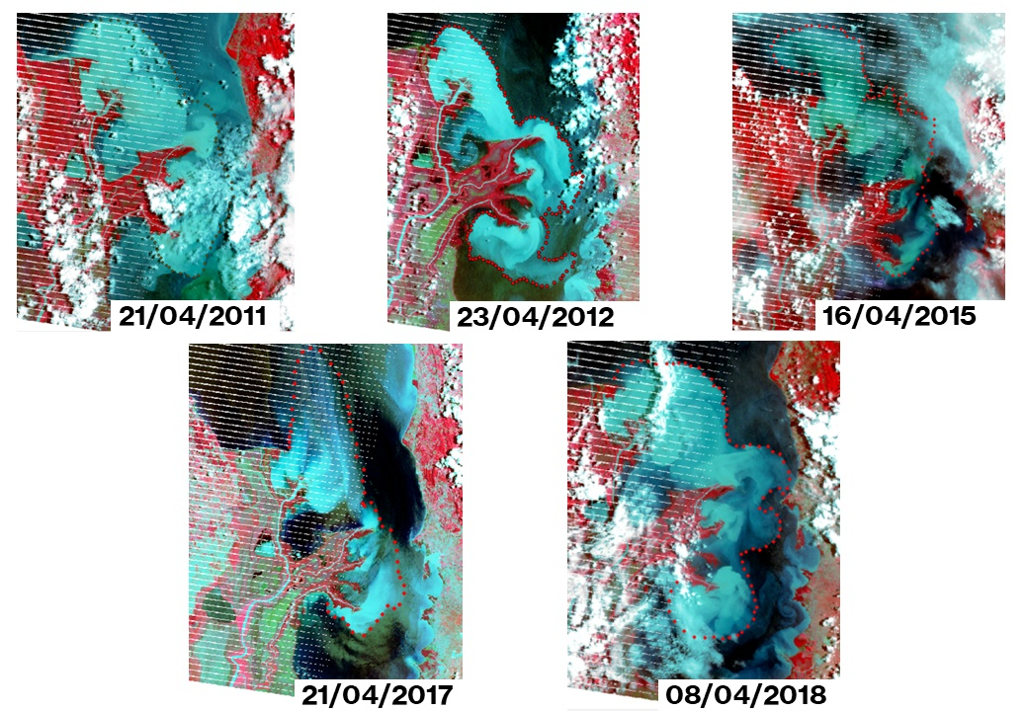

- Promedio horario de la salinidad en el golfo de Urabá para el 18 de enero de 2011 teniendo en cuanta la marea.

- Promedios diarios de la corriente superficial en el golfo de Urabá para los días 17, 18 y 19 de diciembre de 2011.

- Promedios diarios de las corrientes superficiales en el golfo de Urabá (a. 11/12/2011, b. 12/12/2012, c. 13/12/2011, d. 14/12/2011, e. 15/12/2011, f. 16/12/2011, g. 17/12/2011) y promedio de toda la semana (h).

- Promedios diarios de las corrientes superficiales en el golfo de Urabá (a. 01/12/2012, b. 02/12/2012, c. 03/12/2012, d. 04/12/2012, e. 05/12/2012, f. 06/12/2012, g. 07/12/2012) y promedio de toda la semana (h).

- Promedios diarios de las corrientes superficiales en el golfo de Urabá (a. 16/12/2013, b. 17/12/2013, c. 18/12/2013, d. 19/12/2013, e. 20/12/2013, f. 21/12/2013, g. 22/12/2013) y promedio de toda la semana (h).

- Promedios diarios de las corrientes superficiales en el golfo de Urabá (a. 11/12/2017, b. 12/12/2017, c. 13/12/2017, d. 14/12/2017, e. 15/12/2017, f. 16/12/2017, g. 17/12/2017) y promedio de toda la semana (h).

- Promedios diarios de las corrientes superficiales en el golfo de Urabá (a. 04/01/2015, b. 05/01/2015, c. 06/01/2015, d. 07/01/2015, e. 08/01/2015, f. 09/01/2015, g. 10/01/2015) y promedio de toda la semana (h).

- Promedios diarios de las corrientes superficiales en el golfo de Urabá (a. 20/01/2015, b. 21/01/2015, c. 22/01/2015, d. 23/01/2015, e. 24/01/2015, f. 25/01/2015, g. 26/01/2015) y promedio de toda la semana (h).

- Promedios diarios de las corrientes superficiales en el golfo de Urabá (a. 07/01/2016, b. 08/01/2016, c. 09/01/2016, d. 10/01/2016, e. 11/01/2016, f. 12/01/2016, g. 13/01/2016) y promedio de toda la semana (h).

- Promedios diarios de las corrientes superficiales en el golfo de Urabá (a. 09/01/2017, b. 10/01/2017, c. 11/01/2017, d. 12/01/2017, e. 13/01/2017, f. 14/01/2017, g. 15/01/2017) y promedio de toda la semana (h).

- Promedios diarios de las corrientes superficiales en el golfo de Urabá (a. 15/02/2013, b. 16/02/2013, c. 17/02/2013, d. 18/02/2013, e. 19/02/2013, f. 20/02/2013, g. 21/02/2013) y promedio de toda la semana (h).

- Promedios diarios de las corrientes superficiales en el golfo de Urabá (a. 02/02/2014, b. 03/02/2014, c. 04/02/2014, d. 05/02/2014, e. 06/02/2014, f. 07/02/2014, g. 08/02/2014) y promedio de toda la semana (h).

- Promedios diarios de las corrientes superficiales en el golfo de Urabá (a. 18/02/2014, b. 19/02/2014, c. 20/02/2014, d. 21/02/2014, e. 22/02/2014, f. 23/02/2014, g. 24/02/2014) y promedio de toda la semana (h).

- Promedios diarios de las corrientes superficiales en el golfo de Urabá (a. 10/02/2017, b. 11/02/2017, c. 12/02/2017, d. 13/02/2017, e. 14/02/2017, f. 15/02/2017, g. 16/02/2017) y promedio de toda la semana (h).

- Promedios diarios de las corrientes superficiales en el golfo de Urabá (a. 13/02/2018, b. 14/02/2018, c. 15/02/2018, d. 16/02/2018, e. 17/02/2018, f. 18/02/2018, g. 19/02/2018) y promedio de toda la semana (h).

- Promedios diarios de las corrientes superficiales en el golfo de Urabá (a. 06/03/2011, b. 07/03/2011, c. 08/03/2011, d. 09/03/2011, e. 10/03/2011, f. 11/03/2011, g. 12/03/2011) y promedio de toda la semana (h).

- Promedios diarios de las corrientes superficiales en el golfo de Urabá (a. 16/03/2012, b. 17/03/2012, c. 18/03/2012, d. 19/03/2012, e. 20/03/2012, f. 21/03/2012, g. 22/03/2012) y promedio de toda la semana (h).

- Promedios diarios de las corrientes superficiales en el golfo de Urabá (a. 22/03/2014, b. 23/03/2014, c. 24/03/2014, d. 25/03/2014, e. 26/03/2014, f. 27/03/2014, g. 28/03/2014) y promedio de toda la semana (h).

- Promedios diarios de las corrientes superficiales en el golfo de Urabá (a. 09/03/2015, b. 10/03/2015, c. 11/03/2015, d. 12/03/2015, e. 13/03/2015, f. 14/03/2015, g. 15/03/2015) y promedio de toda la semana (h).

- Promedios diarios de las corrientes superficiales en el golfo de Urabá (a. 15/04/2011, b. 16/04/2011, c. 17/04/2011, d. 18/04/2011, e. 19/04/2011, f. 20/04/2011, g. 21/04/2011) y promedio de toda la semana (h).

- Promedios diarios de las corrientes superficiales en el golfo de Urabá (a. 17/04/2012, b. 18/04/2012, c. 19/04/2012, d. 20/04/2012, e. 21/04/2012, f. 22/04/2012, g. 23/04/2012) y promedio de toda la semana (h).

- Promedios diarios de las corrientes superficiales en el golfo de Urabá (a. 10/04/2015, b. 11/04/2015, c. 12/04/2015, d. 13/04/2015, e. 14/04/2015, f. 15/04/2015, g. 16/04/2015) y promedio de toda la semana (h).

- Promedios diarios de las corrientes superficiales en el golfo de Urabá (a. 15/04/2017, b. 16/04/2017, c. 17/04/2017, d. 18/04/2017, e. 19/04/2017, f. 20/04/2017, g. 21/04/2017) y promedio de corrientes de toda la semana (h).

- Promedios diarios de las corrientes superficiales en el golfo de Urabá (a. 02/04/2018, b. 03/04/2018, c. 04/04/2018, d. 05/04/2018, e. 05/04/2018, f. 06/04/2018, g. 07/04/2018) y promedio de toda la semana (h).

- Análisis de las corrientes y salinidad en el golfo de Urabá el 17 de diciembre del 2011.
- Análisis de las corrientes y salinidad en el golfo de Urabá el 3 de diciembre de 2012.

- Análisis de las corrientes y salinidad en el golfo de Urabá el 22 de diciembre del 2013.
- Análisis de las corrientes y salinidad en el golfo de Urabá el 17 de diciembre del 2017.

- Análisis de las corrientes y salinidad en el golfo de Urabá el 18 de enero del 2012.
- Análisis de las corrientes y salinidad en el golfo de Urabá el 10 de enero del 2015.

- Análisis de las corrientes y salinidad en el golfo de Urabá el 26 de enero del 2015.
- Análisis de las corrientes y salinidad en el golfo de Urabá el 13 de enero del 2016.

- Análisis de las corrientes y salinidad en el golfo de Urabá el 15 de enero del 2017.
- Análisis de las corrientes y salinidad en el golfo de Urabá el 21 de febrero del 2013.

- Análisis de las corrientes y salinidad en el golfo de Urabá el 08 de febrero del 2014.
- Análisis de las corrientes y salinidad en el golfo de Urabá el 24 de febrero del 2014.

- Análisis de las corrientes y salinidad en el golfo de Urabá el 16 de febrero del 2017.
- Análisis de las corrientes y salinidad en el golfo de Urabá el 19 de febrero del 2018.

- Análisis de las corrientes y salinidad en el golfo de Urabá el 22 de marzo del 2012.
- Análisis de las corrientes y salinidad en el golfo de Urabá el 28 de marzo del 2014.

- Análisis de las corrientes y salinidad en el golfo de Urabá el 15 de marzo del 2015.
- Análisis de las corrientes y salinidad en el golfo de Urabá el 23 de abril del 2012.

- Análisis de las corrientes y salinidad en el golfo de Urabá el 16 de abril de 2015.

- Análisis de las corrientes y salinidad en el golfo de Urabá el 21 de abril del 2017.

- Análisis de las corrientes y salinidad en el golfo de Urabá el 08 de abril del 2018.

